Documentació OpenLDAP (Aaron Andal) (Resum OpenLDAP)
Qué es LDAP?
- LDAP és un protocol obert a escala d'aplicació, del tipus client-servidor que s'utilitza per accedir a un servei de directori.
- Un servei de directori és un procés que atén peticions que fan els clients sobre el directori.
- LDAP és un protocol de xarxa basat en el model client-servidor. El client genera peticions i el servidor les respoen de manera asíncrona.
  - Les entrades del directori s'organitzen de forma d'arbre. DIT (Directory Information Tree).
  - Cada node contingut dins de l'ardre LDAP s'anomena entrada.
    - Cada entrada conté una col·lecció d'atributs i valors.
    - Alguns atributs obligatoris són definits en els esquemes.
    - Cada entrada es distingueix amb un nom únic conegut com Distinguished Name (DN).
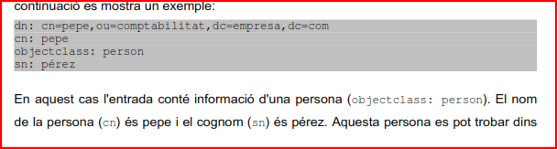
  - LDIF (LDAP Data Interchange Format), és un format que s'utilitza per represantar les entrades LDAP en format text.
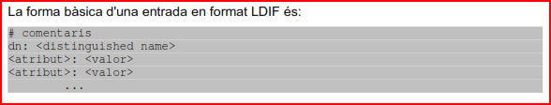
    - # Comentaris
    - Cada entrada està separada per un salt de línia
    - El DN s'especifica a l'inici.
  - El backend és la base de dades encarregada d'emmagatzemar o de recuperar les dades que necessite el servei LDAP. La informació pot emmagarzemar-se en un fitxer de text. És necessari configurar el backend abans d'utilitzar el servei LDAP.
    - Berkeley DB: és la BD que es recomana utilitzar. Fa servir bases de dades Oracle.
    - LDIF: aquest backend emmagatzema tota la informació en fitxers de text tipus LDIF.
Quin és el seu objectiu?
- L'objectiu principal és permetre l'autenticació en xarxa.
Estructura LDAP
- Entrada
  - Són les estructures de dades en què el directori emmagatzema i organitza la onfirmació.
- Objecte
  - Cada entrada del directori descriu un objecte (persona, grup, organització).
- Atribut
  - Cadascun dels objectes o entrades té un conjunt d'atributs.
  - Tots els atributs que pertanyen a un objecte s’identifiquen mitjançant un nom o acrònim significatiu, són d’un cert tipus i poden tenir un o diversos valors associats.
- Arbre d'informació del directori
  - DIT
- Esquema
  - Cada node contingut dins de l'ardre LDAP s'anomena entrada.
- Classes d'objecte
  - És una descripció general d'un tipus d'objecte.

Comandes de gestió de OpenLDAP
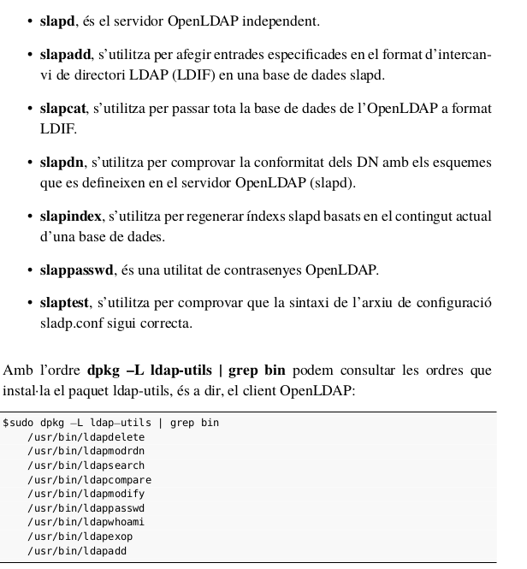
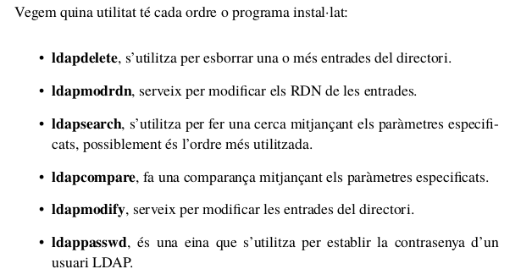
PHPLDAPADMIN
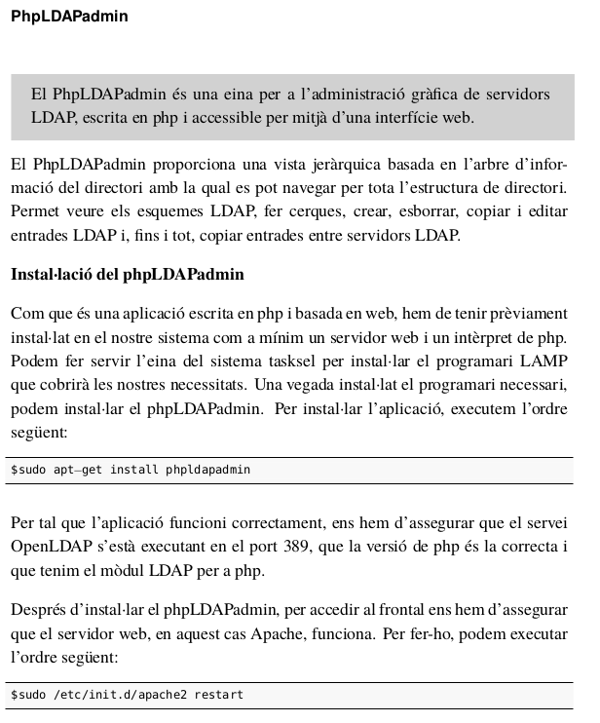
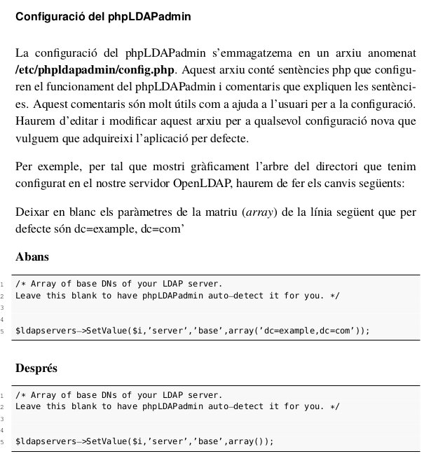
Instal·lació LDAP (Ubuntu 10.04)

- apt-get install slapd ldap-utils
- apt-get install db4.8-util
- dppg-reconfigure slapd
- dpkg -L slapd | grep bin --> Verificació dels paquets instal·lats
- Afegir els 3 esquemes principals
# ldapadd -Y EXTERNAL -H ldapi:/// -f /etc/ldap/schema/cosine.ldif
# ldapadd -Y EXTERNAL -H ldapi:/// -f /etc/ldap/schema/inetorgperson.ldif
# ldapadd -Y EXTERNAL -H ldapi:/// -f /etc/ldap/schema/nis.ldif
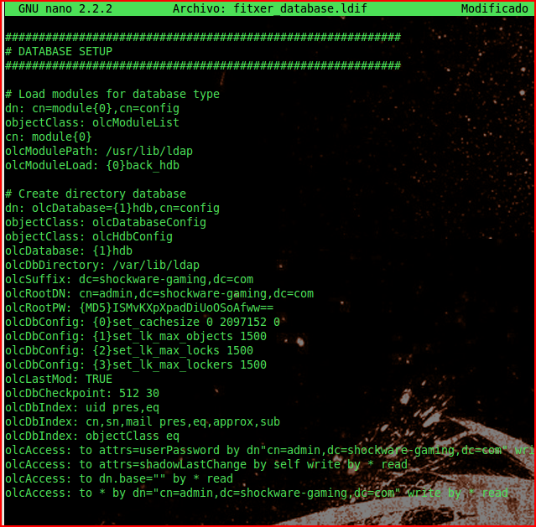
- Carregar el fitxer del backend i afegir lo seguent::
- En olcSuffix: conté el domini que administrared
- olcRootDN --> usuari root
- olcPW --> conté el password de root
- Carregar-ho: sudo ldapadd -Y EXTERNAL -H ldapi:/// -f fitxer_backend.ldif
- En /etc/ldap/ldap.conf
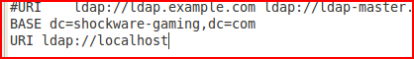
- Instal·lar el LAMP --> tasksel o sudo apt-get install apache2 php5 php5-mysql
- Instal·lar el PHPLDAPADMIN
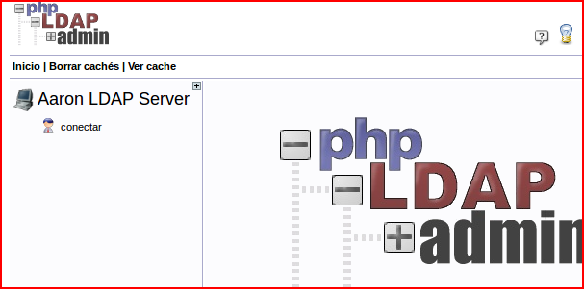
- apt-get install phpldapadmin
- gedit /etc/phpldapadmin/config.php
A tot això hi hà un script que ho fa automàticament...
touch /etc/ldap/script.sh --> chmod +x script.sh
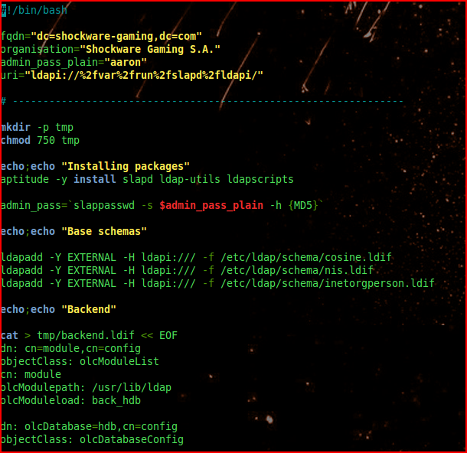
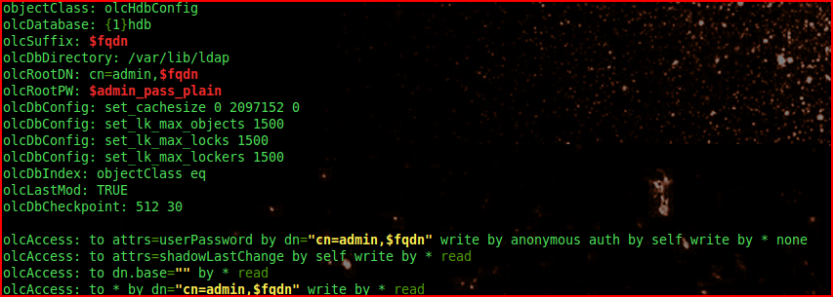
pico script.sh EOF

echo; echo"Indexes"
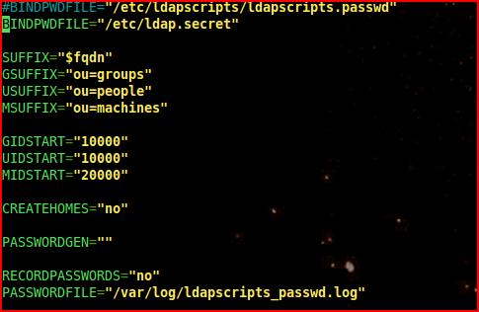
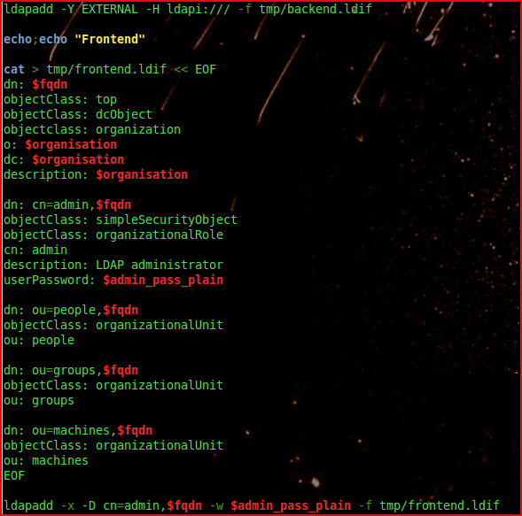
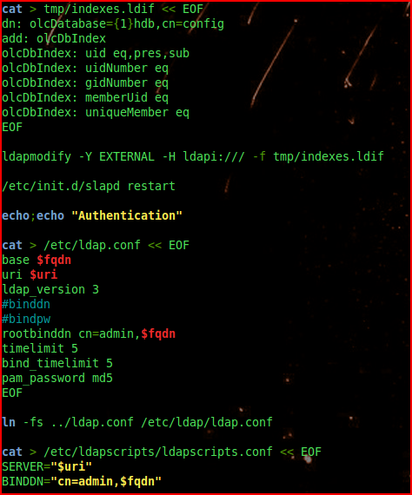
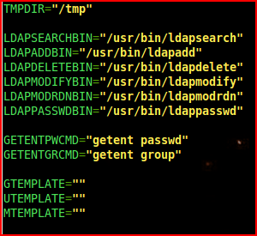
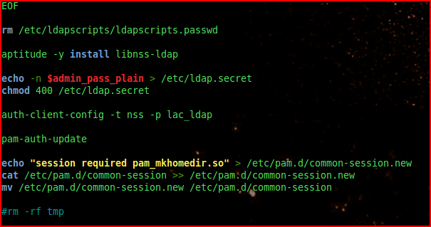
Gestió i administració LDAP
Ja amb això podrem accedir sense problemas a PHPLDAPADMIN
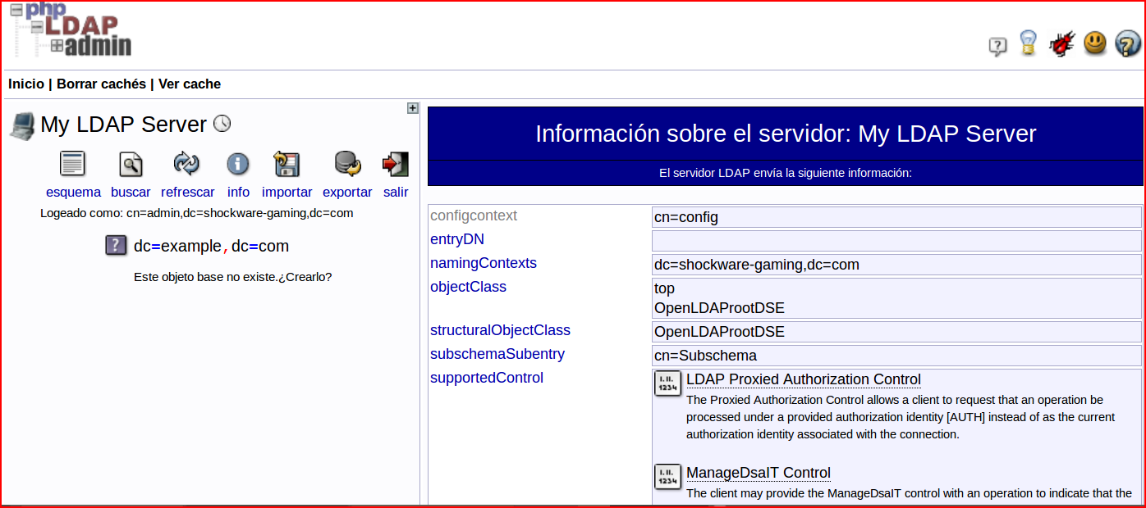
Repás d'arxius
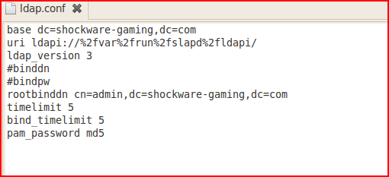
ldap.conf
backend.ldif
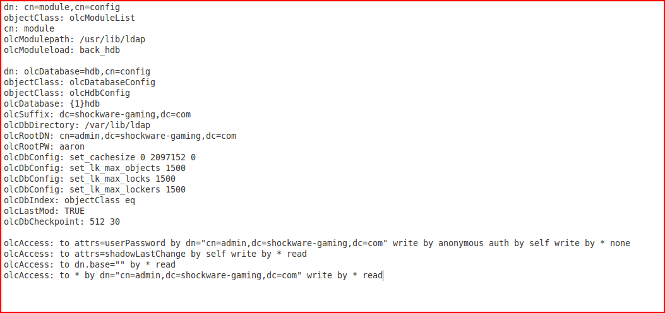
frontend.ldif
